实验报告

实验名称 | 实验二 Linux常用命令（二）
实验教室 |  | 实验日期 | 2020年6月13日
学 号 |  | 姓 名
专业班级
指导教师

东北林业大学
信息与计算机科学技术实验中心

- 实验目的
1、掌握Linux下查找文件和统计文件行数、字数和字节数命令：find、locate 、wc
2、掌握Linux下文件打包、压缩命令：tar gzip
3、掌握Linux下符号链接命令和文件比较命令：ln、comm、diff
4、掌握Linux的文件权限管理命令：chmod chown
- 实验环境
（1）计算机的硬件配置PC系列微机。
（2）计算机的软件配置VMware虚拟机软件及Ubuntu虚拟机。
- 实验内容及结果
1、查找指定文件
（1）在用户主目录下新建目录locate，在locate下新建文件newfile，内容随意写几行。
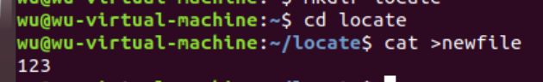
（2）在用户主目录下查找文件newfile，并显示该文件位置信息。
（3）统计newfile文件中所包含的行数、字数和字节数。
（4）创建文件newfile1，在用户主目录下查找比文件newfile1更新的文件。
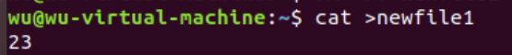
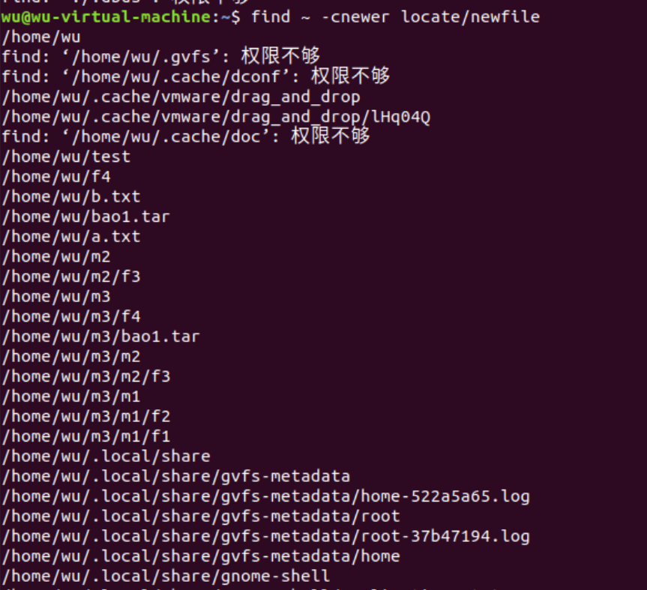
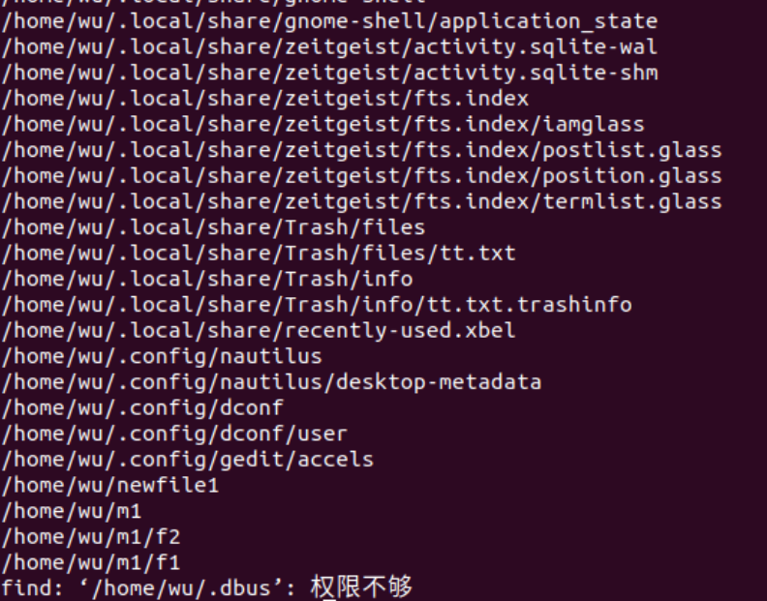
（4）在用户主目录下查找文件newfile，并删除该文件。
（5）查看文件夹locate内容，看一下是否删除了文件newfile。
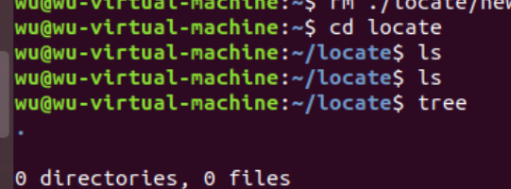
（6）在用户主目录下查找大于5k的文件。
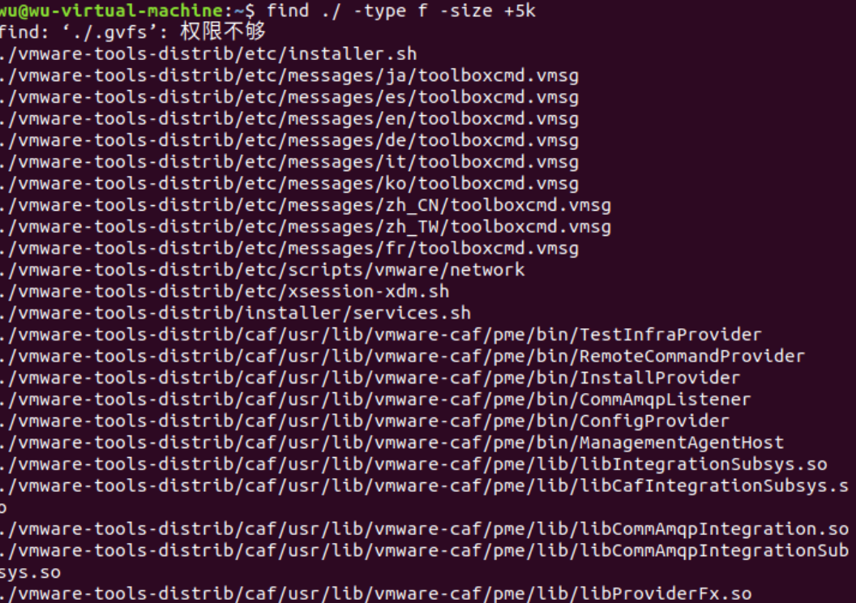
2、文件打包
（1）在用户主目录下新建文件夹m1，在m1下新建文件f1和f2。
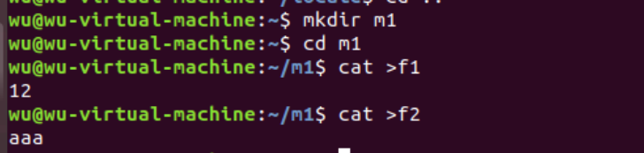
（2）在用户主目录下新建文件夹m2，在m2下新建文件f3。
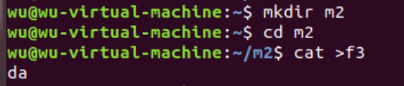
（3）在用户主目录下新建文件f4。
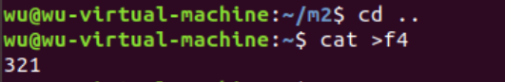
（4）在用户主目录下对文件夹m1和f4进行打包，生成文件bao1.tar。
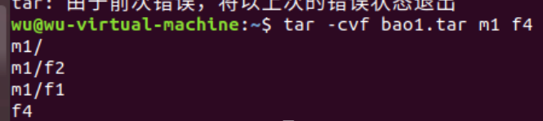
（5）查看包bao1.tar的内容。
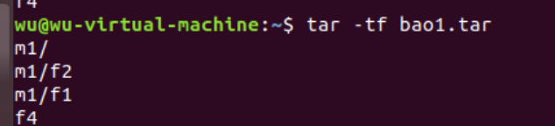
（6）向包bao1.tar里添加文件夹m2的内容。
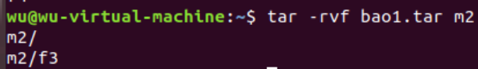
（7）将包bao1.tar复制到用户主目录下的新建文件夹m3中。
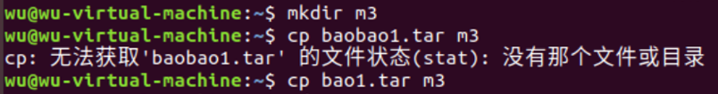
（8）进入m3文件夹，并还原包bao1.tar的内容。
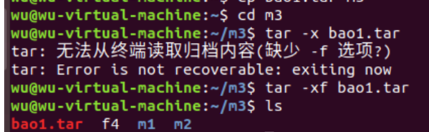
- 3、符号链接内容
（1）新建文件a.txt,内容为12345。
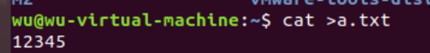
（2）建立a.txt得硬链接文件b.txt，并比较b.txt的内容和a.txt是否相同，要求用comm或diff命令。
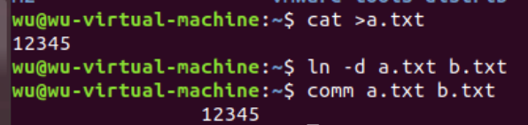
（3）查看a.txt和b.txt的i节点号(inode)是否相同。
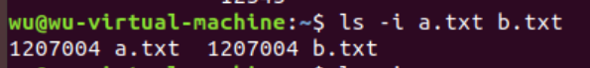
（4）修改b.txt的内容为123456，然后通过命令判断a.txt与b.txt是否相同。
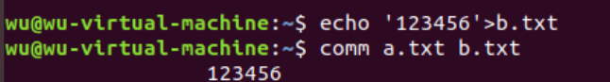
（5）删除a.txt文件，然后查看b.txt文件的inode及内容。
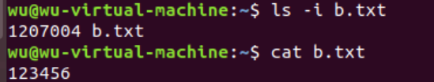
（6）建立文件b.txt的符号链接文件c.txt，然后查看b.txt和c.txt的inode号，观察两者是否相同，比较b.txt和c.txt的文件内容是否相同。
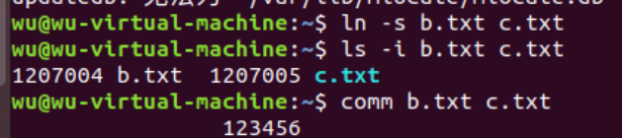
（7）删除b.txt后查看c.txt，观察系统给出什么提示信息。
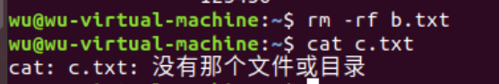
4、权限管理
(1) 创建目录test, 为目录去除所有用户的写权限, 进入目录。
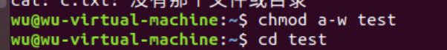
（2）新建文件tt.txt ，是否能创建。
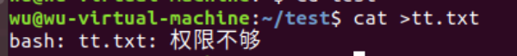
（3）增加写权限，创建文件tt.txt并为该文件增加执行权限（所有用户都可以执行）。
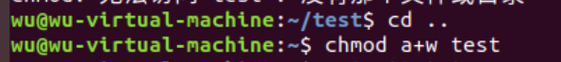
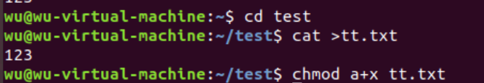
（4）为文件tt.txt去除组和其它用户的执行权限。
(5) 更改文件的所有者。

- 实验过程分析与讨论
本次实验内容较多，有一定的难度，本次实验的重要的地方有：
- 使用locate查找文件之前要更新数据库。
- 在Linux命令行查询文件要比Windows可视化界面查询快很多，所以要掌握查询命令。
- 在进行权限修改时要注意u,g,o,a,+,-,=,r,w,x的含义，不要混淆。
五、指导教师意见

指导教师签字：

